附件1：

关于对顺义区载货汽车及专项作业车禁限行

措施的通告

（征求意见稿）

为进一步便利货车在城市道路通行，统筹推动物流高质量发展、降低物流运输成本、减少对生态环境质量的影响，保障顺义区道路有序、安全、畅通，依据《中华人民共和国道路交通安全法》、《中华人民共和国大气污染防治法》、《中华人民共和国噪声污染防治法》等相关法律法规，经区政府同意，对在顺义区行政区域内道路上行驶的载货汽车及专项作业车采取如下交通管理措施：

一、顺义区行政区域内以下道路全天禁止本市及外省、区、市核发号牌（含临时号牌）的重型载货汽车及专项作业车通行：

裕庆路（安富街至安宁大街）；

双裕北街（火寺路至裕丰路）；

安富街（火寺路至天北路）；

裕华路（顺平路至安宁大街）；

裕丰路（双裕街至安华街）；

白马路（京沈路至左堤路）；

右堤路（昌金路至龙塘路）；

顺平路（机场东路至左堤路）；

左堤路（通怀路至昌金路）；

府前西街（顺白路至新顺北大街）；

府前东街（光明北街至右堤路）;

平沿路（通顺路至毓秀路）。

二、外省、区、市核发号牌（含临时号牌）的载货汽车及专项作业车在顺义区六环路以外道路通行应遵守以下规定：

　　准通行的道路：京承高速、京平高速、京沈路、昌金路（不含左堤路至木孙路路段）、白马路（不含京沈路至左堤路路段）、左堤路（昌金路至白马路）、木孙路（河北省界至顺密路）、顺密路（密云区界至木孙路）。除上述道路外，6时至23时禁止通行。

三、本市核发号牌（含临时号牌）的载货汽车及专项作业车在以下区域内道路6时至23时禁止通行：

沿昌金路（不含）与京沈路（不含）路口至左堤路（不含）至顺平南线（不含）至机场东路（不含）至外环路（不含顺平路至顺沙路路段）至外环路（含顺沙路至顺白路路段）至顺白路（含）至京沈路（不含）与昌金路（不含）路口的区域。

四、本市核发号牌（含临时号牌）的重型载货汽车及专项作业车以下区域内道路及路段6时至23时禁止通行：

（一）沿昌金路（不含）与京沈路（不含）路口至昌金路（含左堤路至木燕路路段）至木燕路（不含）至龙塘路（不含）至机场东路（不含）至六环路顺义南环出入口（不含）至六环路京沈路出口至京沈路（不含）与昌金路（不含）路口的区域。

（二）白马路（左堤路至木燕路）、左堤路（昌金路至白马路）路段全天准通行。

除上述区域内的道路及路段外，全天禁止通行路段包含本通告第一条所限行的道路。

五、载货汽车、专项作业车确有需要在禁行道路上通行的，应到北京市公安局顺义分局交通支队办理通行手续并持证通行。

六、本市核发号牌（含临时号牌）的轻型新能源厢式货车除每日7-9时、16-19时外，不受本通告规定的限行措施限制。

七、军车、武警车辆及执行任务的警车、消防车、救护车、工程抢险车等特种车辆不受本通告规定的限行措施限制。

八、公安机关交通管理部门应当按照本通告的规定，在机动车禁行区域周边道路设置禁令标志。对于机动车违反本通告规定进入禁行区域道路行驶的，认定为“违反禁令标志指示行驶”的违法行为，依法处罚。

九、本通告自发布之日起，《关于顺义区对载货汽车及专项作业车采取交通管理措施的通告》（顺公字〔2023〕183号）同时废止。

特此通告。

附件：载货汽车交通管理措施通告示意图。

北京市公安局顺义分局 北京市顺义区生态环境局

北京市顺义区交通局

2025年 xx月 xx 日

附件：

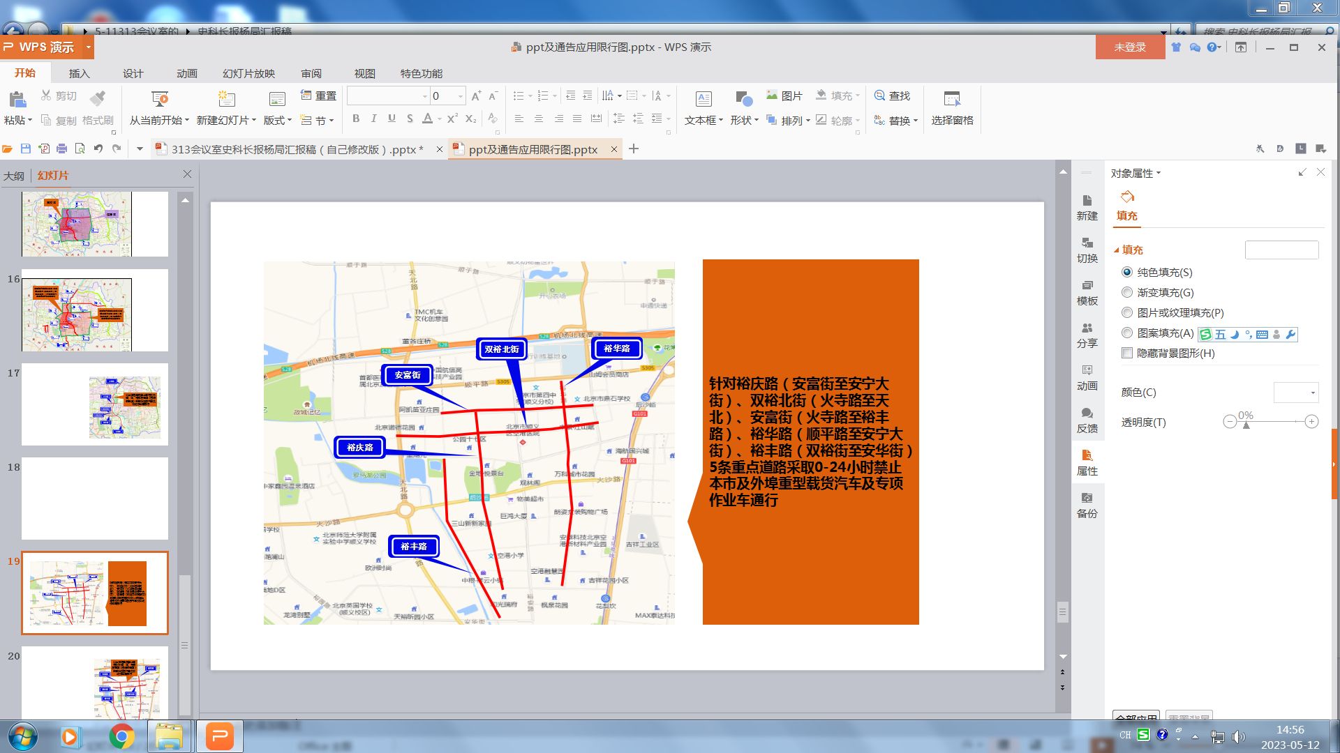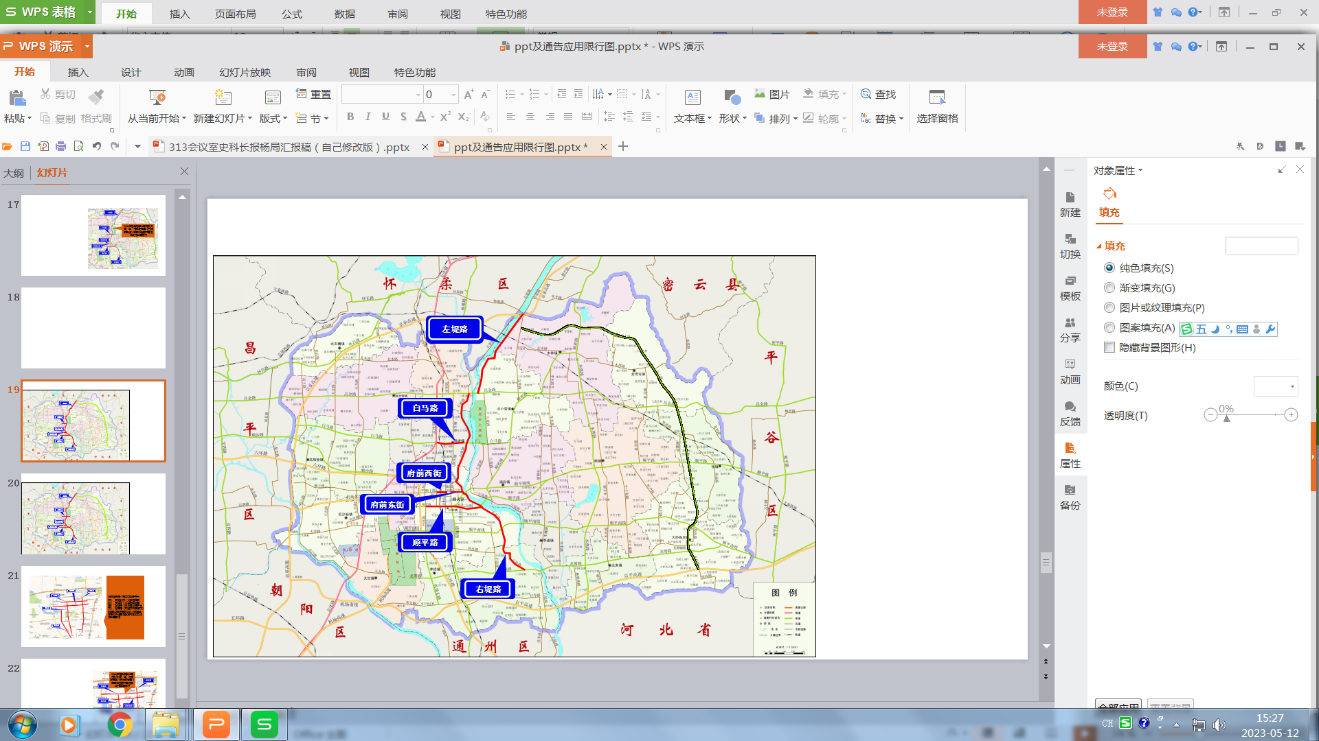

**以上道路全天禁止本市及外省、区、市核发号牌（含临时号牌）的重型载货汽车及专项作业车通行**

